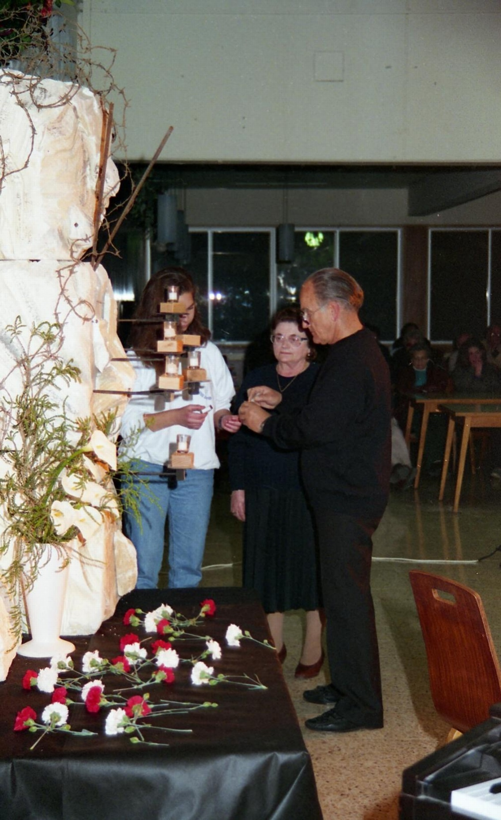
מרדכי ויהודית מדליקים נר זיכרון בטקס יום השואה [1994]

ידיעות עין השופט מס' 25 – 22.6.2001
בעקבות שיחת הקיבוץ על הפיצויים מגרמניה
יהודית טייכנר
נכון שלסבל ולכאב אין פיצוי. נכון שלאובדן משפחה אין פיצוי. נכון שלאובדן רכוש משפחתי יש פיצוי, אבל ברוב המקרים זה לא מתממש.
ממשלת גרמניה הכירה בכמה סוגי פיצויים, ביניהם פיצויי בריאות. זה מה שרוב חברינו, ניצולי השואה מקבלים. אחת עשרה במספר, ואני ביניהם.
לא ידוע על אדם שיצא מן הגיהנום ההוא בריא לחלוטין. כולם נפגעו פיזית או נפשית, או שניהם ביחד. יש אנשים שאצלם זה גלוי ויש כאלה שלא.
אני אישית מקבלת פיצויי בריאות כבר 41 שנה. עד עכשיו הכנסתי את הסכום הזה לקיבוץ, כמו ילדה טובה, ואיש לא אמר לי תודה.
כשקיבלתי את התשלום הראשון רטרואקטיבית, ניגשתי לגזבר דאז וביקשתי בשפל רוח את
75 הלירות שהקיבוץ החליט להפריש מהסכום הזה כשי לניצולי שואה. הגזבר דאז אמר לי: "את לא מתביישת לנגוע בכסף הזה"? הסתובבתי, יצאתי ולא לקחתי את 75 הלירות המסכנות עד היום.
מאז עברו 40 שנה. הקיבוץ השתנה ללא הכר. גם אנחנו השתנינו. כל המנטליות השתנתה. רמת החיים השתנתה. הצרכים השתנו, ועכשיו הגיע הזמן לתקן העיוות. צריך להכיר בזה שהכסף הזה מיועד לנו בלבד. אנחנו לא מבקשים לאסוף את החלב שנשפך, אבל מעתה אנו רק מבקשים, אפילו דורשים - לתת לנו את המגיע לנו, כדי שגם אנחנו נוכל להנות ממנו קצת.
לידיעת הציבור, מדובר רק על אותן שנים שעוד נותרו לנו, כי השילומים האלה הם אישיים בלבד. הם לא עוברים ליורשים. אי לכך, זה גם לא פוגע בשיתוף ושיוויון בעתיד הרחוק.
לסיום, אני רוצה להציע הצעת יחיד. רעיון שלי בלבד:
לתת לנו 80% מהכסף לשימושנו האישי ולהשאיר 20% בקופה. מה-20% להקים גן שעשועים לילדים. והיה והכסף הזה לא יספיק למטרה זו, אפשר לקחת עוד 20% מחמש שנים רטרואקטיבית. והיה ויוקם הגן, אפשר להוסיף שלט בזו הלשון:
"פארק זה הוקם מכספי הפיצויים של חברי עין השופט, ניצולי השואה".
זאת הצעתי, ותאמינו לי – זה לא ימוטט את השוויוניות.
זוכרים את הקומקום החשמלי הראשון??
****************

ידיעות עין השופט מס' 17 – 24.4.2009
תודה ליהודית / סיגלית שפירא – מחנכת כתה ב', בי"ס "עומרים"
יהודית, הסבתא והמספרת המופלאה, שיודעת לרתק בסיפורה, בעלת יכולת, כישרון ורגישות להתאים את אופן הסיפור לילדים בכיתה א'-ב' ולנערים בכיתות י"א-י"ב.
השבוע הגיעה יהודית לשכבת י"א בבי"ס מגידו, ולכיתה ב' בבי"ס "עומרים", בה לומדת נכדתה כרמל, לספר את סיפורה בזמן המלחמה. לכולנו, מבוגרים וילדים, המפגש עם יהודית היה משמעותי ביותר.
הנה חלק מהתגובות של ילדי כתה ב' לסיפורה של יהודית:
~ "הרגשתי עצוב. מה שריגש אותי שחזרת בשלום וגם כל החברות שלך".
~ "אני התרגשתי מאוד כשסיפרת על האח שלך, שקנה ארנבות ובנה להם כלוב, הוא טיפל בהן ולקחו לו אותן".
~ "נגע בי שהרגו את ההורים שלך, ונפרדתם לעולם."
~ "ריגש אותי שהצלחת לברוח, ושאכלתם יחד את התפוח. תודה שבאת לספר לנו".
~ "הסיפור שלך היה מרתק וקצת עצוב. הרגשתי לא כל כך נעים, אבל ממש נגע בי שכל הגרמנים הרוצחים, שרצחו 6 מיליון יהודים, וגם התרגשתי לשמוע על כל ההצלות של היהודים".
~ "כשסיפרת את הסיפור הוא ריגש אותי וגם הבהיל אותי קצת. זה ממש הפחיד אותי, אבל עמדתי בזה. ותודה שבאת לספר לנו".
~ "ריגש אותי לשמוע שעברת שלושה מחנות עבודה. נשאר לי בלב כאב ועצב, וכמעט בכיתי".
~ "הרגשתי שהכל קורה לי. דמיינתי את כל הסיפור ואמרתי לי בלב שמזל שזה לא קרה לי".
~ "אני הרגשתי שהסיפור מעניין אותי. בהתחלה הייתה לי הרגשה לא טובה ואחר כך הרגשתי קצת יותר טוב. הסיפור שלך נשאר לי בלב".
~ "ריגש אותי שהצבא האדום בא להציל אתכם".
כרמל, נכדתה של יהודית כתבה:
"לסבתא יהודית, נשאר אצלי בלב מהסיפור שלך שהמון חודשים לא אכלתם. אני שמחה שנשארת בחיים".
יהודית סיימה את סיפורה בכך שדבר שכזה לא יקרה שוב לעולם, לעולם, לעולם!

****************

עיתון מס' 20 – 20.5.2011

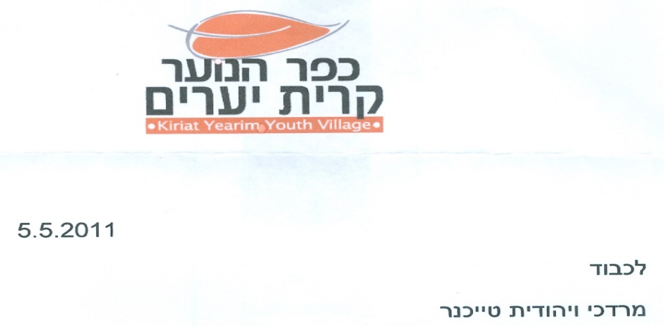

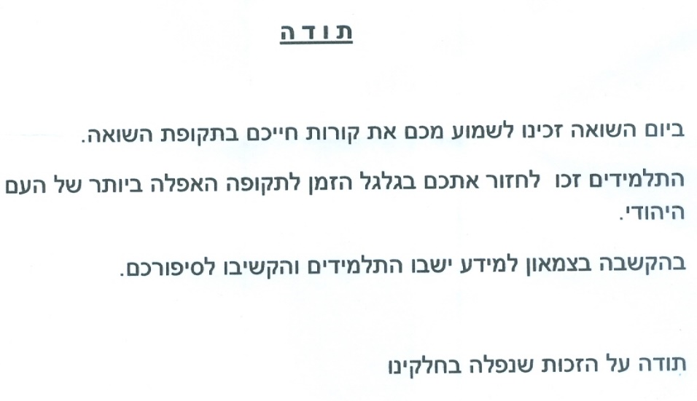

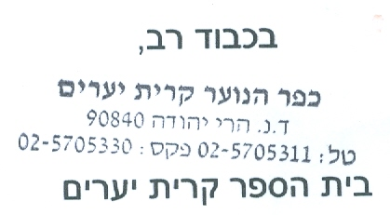

**************

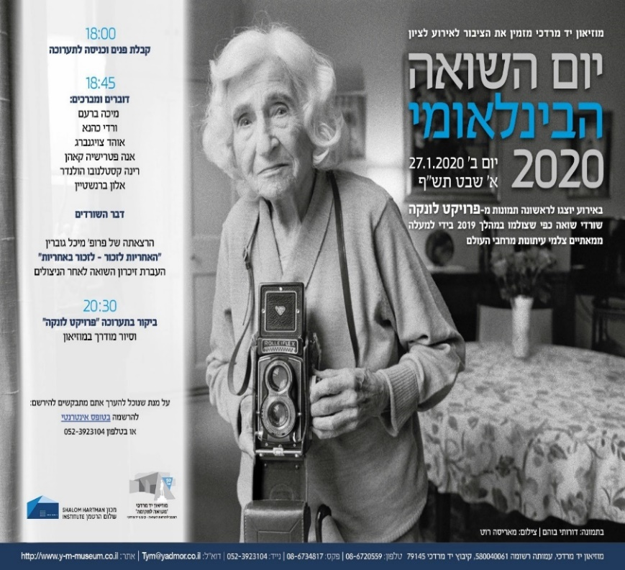
פרויקט לונקה, ע"ש אישה בשם זה, היה מיזם צילומי שנערך בשנת 2019, לקראת יום השואה הבינלאומי של שנת 2020, בו צויין ברחבי העולם שחרורם של מחנות ההשמדה לאחר 75 שנים. מטרת הפרויקט היה לספר את סיפור השואה דרך הניצולים, בטרם יעברו מן העולם. בפרויקט היו שותפים למעלה ממאתיים צלמים מכל רחבי העולם. כל צלם.ת בחר דיוקן סביבתי אחד של ניצול שואה, בסביבה המגדירה את חייו.
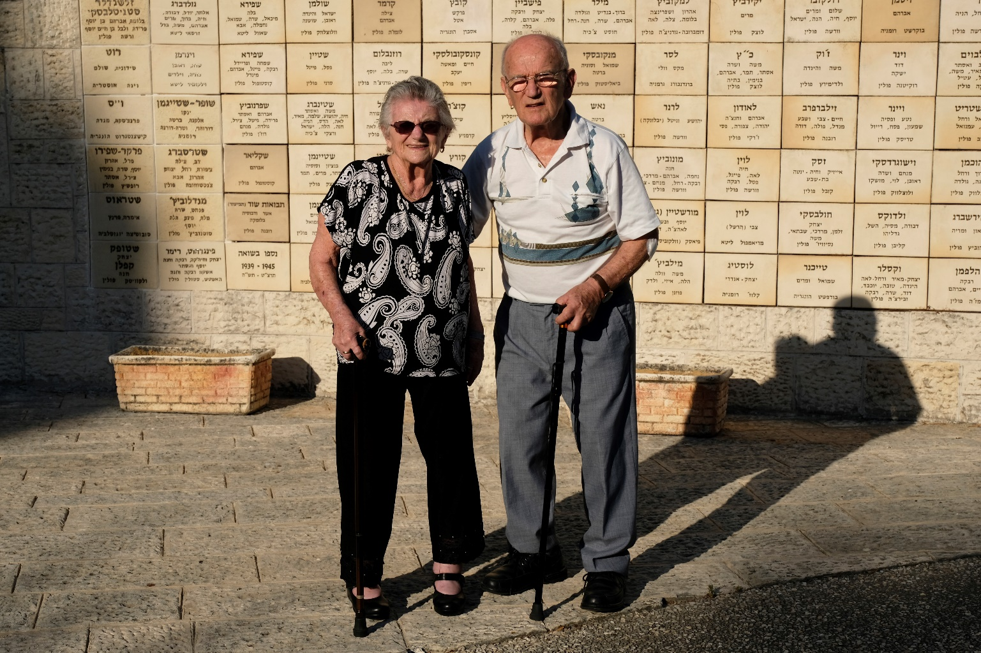
יעקב שופר בחר במרדכי ויהודית טייכנר, שעומדים באתר ההנצחה לשואה בעין השופט, בו נמצאים אריחים עם שמות המשפחות של חברי הקיבוץ שניספו בשואה, וביניהם גם משפחותיהם של מרדכי ויהודית. צילו של מרדכי מגיע אל האריח של משפחתו – משפחת טייכנר.
יעקב שופר יולי 2019

